沂源县自然资源局2022年政府信息公开
工作年度报告

按照《中华人民共和国政府信息公开条例》和《国务院办公厅政府信息与政务公开办公室关于中华人民共和国政府信息公开工作年度报告格式的通知》(国办公开办函〔2021〕30号)要求，结合我局政府信息公开工作实际，编制发布本报告。
本报告内容包括总体情况、主动公开政府信息情况、收到和处理政府信息公开申请情况、政府信息公开行政复议、行政诉讼情况、存在的主要问题和改进情况、其他需要报告的事项。本报告中所列数据的统计期限自2022年1月1日起至2022年12月31日止。
一、总体情况
2022年，我局按照《中华人民共和国政府信息公开条例》和沂源县人民政府办公室《关于印发2022年沂源县政务公开工作方案的通知》（源政办字〔2022〕20号）要求，以习近平新时代中国特色社会主义思想为指导，结合部门实际，积极组织单位全体人员学习《中华人民共和国政府信息公开条例》，不断优化政府网站栏目设置，完善工作制度和机制，切实将《条例》落到实处，确保政府信息公开工作持续良好开展。
（一）主动公开情况
2022年，我局共主动公开政府信息669条（期），其中，通过政府网站主动公开政府信息127条，微信公众号发布信息319期，政务微博发布信息223条，优化了公开渠道。
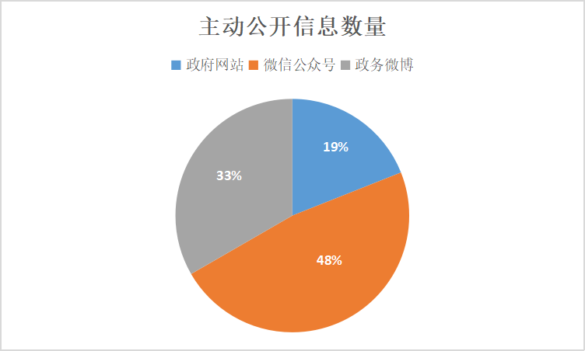
一是做好了重点领域信息公开。围绕自然资源中心工作，在规划计划、土地征收、国有土地使用权出让、自然资源灾害信息等方面，定期公开工作进展；对群众比较关心关切的住宅用地方面，在政府网站首页开辟专栏，按季度公开相关信息，群众反响很积极。通过扩大政务公开信息面，提升自然资源领域信息在群众中的认知度，并自觉接受群众和社会的监督。
二是做好常规性信息公开。对机构职能、职责清单、政策文件、部门会议、财政收支、领导信息、人事任免等常规性工作，根据工作实际及时更新，扩大群众的知情面，保障群众的知情权。
三是多渠道做好政务公开工作。通过微信公众号、政务微博定期发布工作动态、转发国家政策，拓展信息公开的广度、深度。鉴于公众号的受众面越来越大，我局在2022年加大了微信公众号的公开力度，并开通微信视频号，通过开辟普法专栏的形式加大自然资源领域的政策信息公开和解读。
2022年，共收到12345市民投诉工单3435件，涉及我局工作件办理回复1337件，满意率86.67%。
（二）依申请公开情况
在门户网站设立依申请公开专栏，由专人负责接收、审查及答复工作。2022年，由我局直接向申请人答复的政府信息公开申请23件，主要涉及土地征收、规划等方面，均按期进行了答复，全部予以公开。2022年，我局没有因政府信息公开被申请行政复议和行政诉讼。
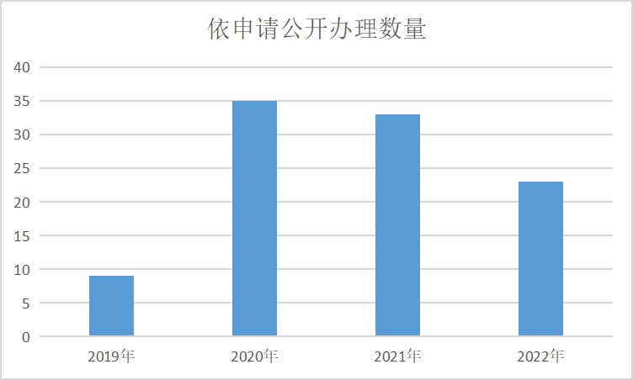
（三）政府信息管理情况
按照政府信息主动公开内容，编制《沂源县自然资源局政府信息主动公开基本目录》，按照目录分门别类梳理需主动公开信息，建立健全政府信息公开审查机制，按照“谁公开、谁负责”的原则，将信息公开责任落实到各科室具体责任人，将发布的信息严格做好保密性审查和合法性审查。
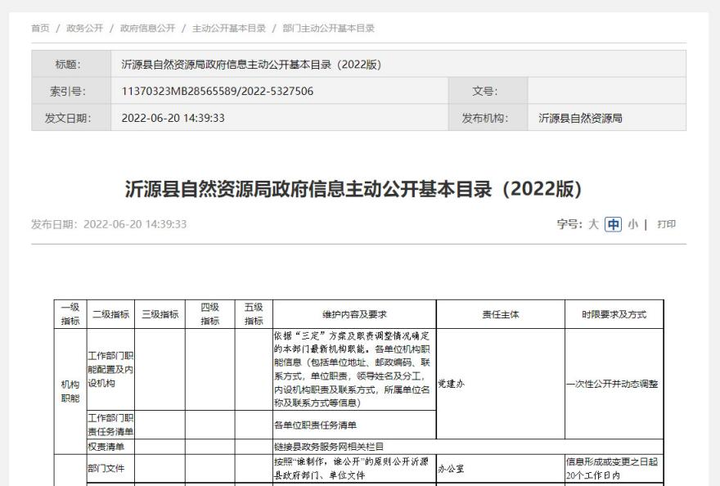
（四）政府信息公开平台建设情况
一是充分发挥沂源县人民政府网站的平台作用，根据县政府要求，不断充实公开平台内容，及时上传更新信息，确保应当公开的内容及时公开。
二是大力挖潜微信公众号作用，并开通视频号，以公众号和视频号的强时效性、形式多样性等特性为依托，广泛传播自然资源领域的政策信息，打造全新的党建品牌，我局的公众号辨识度和阅读量大幅提升。
三是稳步推进微博平台信息发布和政策转发。
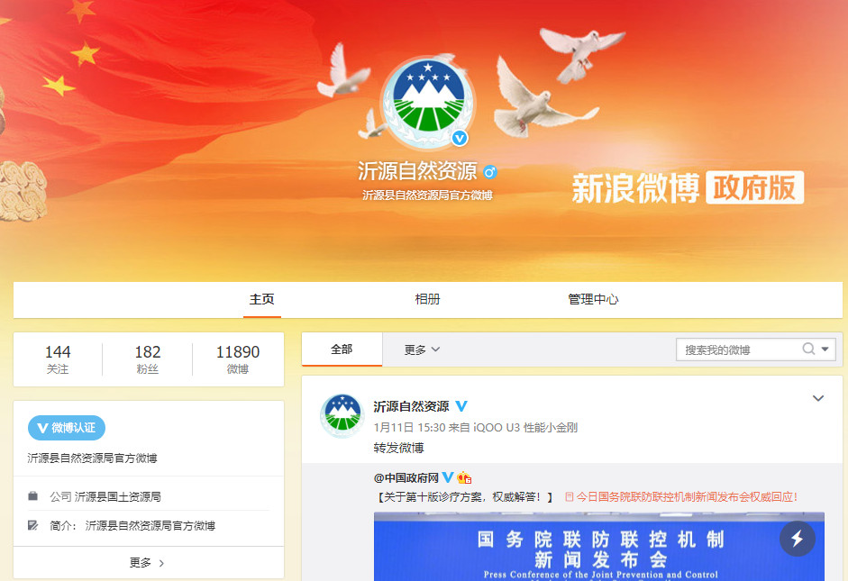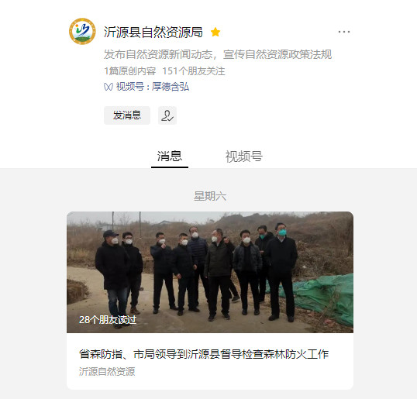
（五）监督保障情况
加强组织领导，我局由分管领导任组长的政务公开领导小组定期调度小组成员，针对政务公开工作要点及时进行讨论，并结合我局工作实际，制定工作方案。
建立政府信息监督保障机制，遵循“谁公开、谁审查、谁负责”的原则，保证政府信息公开的安全性。局机关各科室、局属事业单位是政务公开信息发布的直接主体，起到第一道防线的作用。局办公室是综合协调部门，起到查漏补缺的作用，对发现的政务公开的问题和错误及时进行纠正。对县大数据局发现督导的问题，及时组织进行整改落实反馈，做到立查立改，边查边改。 我局每半年组织开展一次政务公开专题培训，进行半年度政务公开工作要点总结，针对工作中出现的堵点难点问题认真分析研判，借此指导下一步的工作开展，确保高质量完成政府信息公开工作。
二、主动公开政府信息情况
第二十条 第（一）项
信息内容 | 本年制发件数 | 本年废止件数 | 现行有效件数
规章 | 0 | 0 | 0
行政规范性文件 | 0 | 0 | 0
第二十条 第（五）项
信息内容 | 本年处理决定数量
行政许可 | 1541
第二十条 第（六）项
信息内容 | 本年处理决定数量
行政处罚 | 38
行政强制 | 0
第二十条 第（八）项
信息内容 | 本年收费金额（单位：万元）
行政事业性收费 | 32627.7

三、收到和处理政府信息公开申请情况
（本列数据的勾稽关系为：第一项加第二项之和，等于第三项加第四项之和） |  |  | 申请人情况
 |  |  | 自然人 | 法人或其他组织 |  |  |  |  | 总计
 |  |  |  | 商业企业 | 科研机构 | 社会公益组织 | 法律服务机构 | 其他
一、本年新收政府信息公开申请数量 |  |  | 23 | 0 | 0 | 0 | 0 | 0 | 23
二、上年结转政府信息公开申请数量 |  |  | 0 | 0 | 0 | 0 | 0 | 0 | 0
三、本年度办理结果 | （一）予以公开 |  | 23 | 0 | 0 | 0 | 0 | 0 | 23
 | （二）部分公开（区分处理的，只计这一情形，不计其他情形） |  | 0 | 0 | 0 | 0 | 0 | 0 | 0
 | （三）不予公开 | 1．属于国家秘密 | 0 | 0 | 0 | 0 | 0 | 0 | 0
 |  | 2．其他法律行政法规禁止公开 | 0 | 0 | 0 | 0 | 0 | 0 | 0
 |  | 3．危及“三安全一稳定” | 0 | 0 | 0 | 0 | 0 | 0 | 0
 |  | 4．保护第三方合法权益 | 0 | 0 | 0 | 0 | 0 | 0 | 0
 |  | 5．属于三类内部事务信息 | 0 | 0 | 0 | 0 | 0 | 0 | 0
 |  | 6．属于四类过程性信息 | 0 | 0 | 0 | 0 | 0 | 0 | 0
 |  | 7．属于行政执法案卷 | 0 | 0 | 0 | 0 | 0 | 0 | 0
 |  | 8．属于行政查询事项 | 0 | 0 | 0 | 0 | 0 | 0 | 0
 | （四）无法提供 | 1．本单位不掌握相关政府信息 | 0 | 0 | 0 | 0 | 0 | 0 | 0
 |  | 2．没有现成信息需要另行制作 | 0 | 0 | 0 | 0 | 0 | 0 | 0
 |  | 3．补正后申请内容仍不明确 | 0 | 0 | 0 | 0 | 0 | 0 | 0
 | （五）不予处理 | 1．信访举报投诉类申请 | 0 | 0 | 0 | 0 | 0 | 0 | 0
 |  | 2．重复申请 | 0 | 0 | 0 | 0 | 0 | 0 | 0
 |  | 3．要求提供公开出版物 | 0 | 0 | 0 | 0 | 0 | 0 | 0
 |  | 4．无正当理由大量反复申请 | 0 | 0 | 0 | 0 | 0 | 0 | 0
 |  | 5．要求行政机关确认或重新出具已获取信息 | 0 | 0 | 0 | 0 | 0 | 0 | 0
 | （六）其他处理 | 1.申请人无正当理由逾期不补正、行政机关不再处理其政府信息公开申请 | 0 | 0 | 0 | 0 | 0 | 0 | 0
 |  | 2.申请人逾期未按收费通知要求缴纳费用、行政机关不再处理其政府信息公开申请 | 0 | 0 | 0 | 0 | 0 | 0 | 0
 |  | 3.其他 | 0 | 0 | 0 | 0 | 0 | 0 | 0
 | （七）总计 |  | 23 | 0 | 0 | 0 | 0 | 0 | 23
四、结转下年度继续办理 |  |  | 0 | 0 | 0 | 0 | 0 | 0 | 0
四、政府信息公开行政复议、行政诉讼情况
行政复议 |  |  |  |  | 行政诉讼
结果维持 | 结果纠正 | 其他结果 | 尚未审结 | 总计 | 未经复议直接起诉 |  |  |  |  | 复议后起诉
 |  |  |  |  | 结果维持 | 结果纠正 | 其他结果 | 尚未审结 | 总计 | 结果维持 | 结果纠正 | 其他结果 | 尚未审结 | 总计
0 | 0 | 0 | 0 | 0 | 0 | 0 | 0 | 0 | 0 | 0 | 0 | 0 | 0 | 0
五、存在的主要问题及改进情况
今年以来，在县委县政府的指导支持下，我局在政务公开方面做了大量工作，取得了一定进展，但还存在一些问题和不足。
一是政府信息公开时效性、公开内容、公开质量有待加强,政策解读方面理解不到位，解读形式不够及时、多样。二是政府信息公开工作创新举措有待进一步拓展，我局已开通微信视频号和抖音视频号，宣传推广力度还不够。三是政府信息公开工作人员对政府信息公开政策理解不够到位，需加强学习。
下一步，我局将进一步提高对政府信息公开工作思想认识，建立常态化工作机制，加强人员培训学习，重点加强政策解读培训，大力推广我局新媒体宣传途径，多样化政府信息公开形态，不断提高我局政府信息公开工作的质量和水平。
六、其他需要报告的事项
（一）收费情况
根据《国务院办公厅关于印发〈政府信息公开信息处理费管理办法〉的通知》（国办函〔2020〕109号）和《山东省人民政府办公厅关于做好政府信息公开信息处理费管理工作有关事项的通知》（鲁政办字〔2020〕179号）规定，本年度未收取任何政府信息公开信息处理费。
（二）落实上年度政府公开工作要点情况
一是加强组织领导。我局政务公开领导小组，组织制定相关制度和措施，负责在推行政务公开过程中的思想政治、宣传教育和组织实施工作。
二是完善制度机制。建立并严格执行保密审查制度，确保做到“先审查，后公开”，加强对各科室、单位的政务公开工作推进情况督查。
三是优化政府网站信息公开。加强与县大数据局的对接，做到及时准确理解政务公开工作要点，确保相关信息及时发布。针对由我局承担的要素保障工作，与县大数据局沟通协调设立住宅用地公开专栏，加大要素保障信息公开透明度。
四是充分发挥新媒体在政务公开中的独特优势。充分利用新媒体平台，针对热点信息多转发，同时积极做好政策解读，提高群众对自然资源领域的政策理解。
（三）人大代表建议和政协提案办理结果公开情况
2022年，共办理人大代表、政协委员建议提案12件，全部按时答复并主动公开。
（四）政务公开方面的创新实践情况
我局借助党建品牌“厚德含弘”，依托微信视频号，打造“佳立普法”专栏，积极进行自然资源领域的政策解读。

